**Упражнения в ходьбе и беге**

Дети 3–4 лет выполняют ходьбу достаточно уверенно. У некоторых ребят наблюдается хорошая координация движений рук и ног, правильная осанка. Однако у большинства детей походка по-прежнему остается тяжелой, они шаркают ногами, слабо размахивают руками или прижимают их к туловищу. Детям свойственны неравномерный темп ходьбы и неодинаковая длина шага. Согласованность движений рук и ног в беге у детей этого возраста несколько лучшая по сравнению с ходьбой. Быстрый темп передвижения ребенку дается легче, чем медленный, однако и в беге координация движений еще недостаточно развита. Малыши бегают на всей стопе, работа рук выражена нечетко, иногда руки прижаты к туловищу.

Во второй младшей группе детей учат выполнять ходьбу со свободными движениями рук, не шаркать ногами, смотреть вперед, ориентироваться в пространстве, согласовывать свои действия с действиями других детей и т. д. Ходьба и бег органично входят во все основные виды движений, но имеют и свою специфику, поэтому обучение программным видам ходьбы и бега проводится на каждом занятии.

Программа детского сада предусматривает обучение следующим видам ходьбы и бега: ходьба и бег небольшими группами и всей группой в прямом направлении; ходьба и бег в колонне по одному; по кругу; со сменой направления по сигналу воспитателя; с переходом ходьбы на бег и обратно; с остановкой после ходьбы; врассыпную небольшими группами и всей группой; ходьба с перешагиванием через предметы.

**Ходьба и бег**небольшими группами в прямом направлении – это первое упражнение в ходьбе и беге на занятии. Дети должны научиться ориентироваться в сравнительно большом по площади, но ограниченном пространстве, действовать совместно. Участие небольшой группы детей позволяет воспитателю видеть каждого ребенка, наиболее робких подбодрить словом, а иногда взять за руку и повести за собой.

На первых занятиях малышам сложно по сигналу воспитателя переходить от ходьбы к бегу и обратно. Это связано с тем, что перейти на ходьбу им пока трудно, но в процессе повторений постепенно им удается выполнить предлагаемое воспитателем задание.

**Ходьба и бег**всей группой в прямом направлении. Это упражнение проводится после того, как дети освоят ходьбу и бег небольшими группами. Помимо двигательных, решаются на занятии и воспитательные задачи: педагог следит, чтобы дети не только сохраняли нужное направление движения, но и не мешали, не толкали друг друга. Обычно ходьба и бег небольшими группами и всей группой проводится в игровой форме.

**Ходьба и бег в колонне по одному**всей группой. Упражнение проводится в виде игры. Вначале дети становятся в одну шеренгу (по ориентиру). Воспитатель объясняет: «Сегодня вы все будете вагончиками поезда и пойдете друг за другом», – и встает впереди. Обойдя примерно полкруга, воспитатель объявляет остановку. После небольшой паузы дает следующее задание: «Теперь вагончики будут двигаться быстро-быстро». Дети переходят на бег в среднем темпе. Затем выполняется переход на ходьбу, и далее ходьба и бег в чередовании. Следует учитывать, что малыши еще не могут соблюдать равное расстояние друг от друга, особенно в беге.

**Ходьба и бег по кругу**проводится по ориентирам (кубики, кегли, погремушки и т. д.). Перед началом занятия воспитатель раскладывает предметы по кругу (эти предметы затем используются для проведения общеразвивающих упражнений). Дети входят в зал в колонне по одному и становятся в одну шеренгу лицом к кругу. Воспитатель обращает внимание ребят на круг, обозначенный предметами. Затем встает впереди колонны и ведет детей по кругу. Пройдя примерно половину круга, подает сигнал к бегу (полный круг) и снова к переходу на ходьбу. Подает сигнал к повороту в другую сторону, и упражнения в ходьбе и беге по кругу повторяются.

**Ходьба и бег с остановкой**не только воспитывают реакцию на сигнал, но и помогают ориентироваться в пространстве. Эти упражнения часто используются на занятиях при различных построениях и перестроениях, в подвижных играх и т. д.

В ходе игры малыши быстрее реагируют на сигнал, но в игре не всегда удается точно выявить, кто как справляется с заданием. На физкультурном занятии воспитателю проще отметить для себя, кто как справляется с заданием.

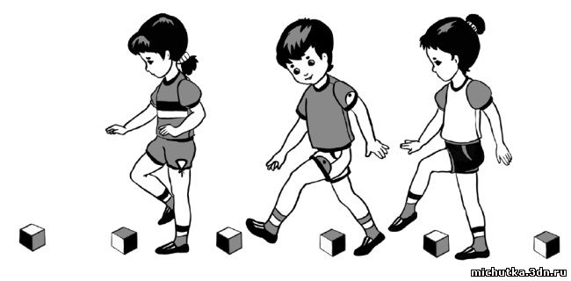

*Рис. 2*

Перед началом занятия воспитатель выстраивает детей в одну шеренгу и объясняет задание: «Вы пойдете в колонне по одну, а когда я произнесу „воробышки", вы остановитесь и скажете громко: „Чик-чи-рик", потом ходьба будет продолжена. Когда я произнесу „гуси", вы опять остановитесь и скажете „га-га-га"». Игровой прием не только делает понятным смысл выполняемого задания, но и вызывает интерес к разучиваемому упражнению.

**Ходьба парами**приучает детей к совместным действиям и имеет прикладное значение в ходе пребывания детей в детском саду. Сначала дети строятся в одну шеренгу, затем воспитатель помогает малышам перестроиться в пары, предлагает каждому второму ребенку в шеренге встать рядом с первым и взять его за руку. Когда все дети построятся, воспитатель подает сигнал к ходьбе парами в колонне – «пошли на прогулку».

Чтобы дети выполняли ходьбу в определенном темпе, воспитатель идет рядом с первой парой (непродолжительное время) в одну сторону, затем дети останавливаются (по сигналу педагога), поворачиваются кругом и продолжают ходьбу в другую сторону.

Ходьба парами в колонне представляет для детей 3–4 лет определенные трудности. Им нелегко соблюдать расстояние между парами, выдерживать темп ходьбы. Это приводит к тому, что иногда первая и последняя пары приближаются друг к другу и получается ходьба по кругу. Постепенно в процессе повторения задания малыши приобретают некоторые умения в этом виде ходьбы. Для того чтобы детям было проще понять и выполнить задание, воспитателю следует по углам зала поставить ориентиры (лучше кубики), которые надо обогнуть.

**Ходьба и бег врассыпную**– самый удобный вид ходьбы и бега, довольно часто используется в играх. Малыши еще плохо ориентируются в пространстве, не могут использовать всю площадь зала и обычно теснятся в одном месте, мешая друг другу. Воспитатель помогает детям, предлагая ходьбу и бег в разных концах зала (комнаты).

**Ходьба и бег с изменением направления движения**направлены на формирование ориентировки в пространстве, развитие реакции на сигнал воспитателя, умения слушать и понимать его объяснения. При ходьбе в колонне по одному у ребенка-ведущего в руках кукла. Через некоторое время воспитатель подает сигнал, и дети останавливаются, выполняют поворот кругом и продолжают ходьбу за тем, кто был в колонне последним, а стал первым – в руках у него мишка. Таким образом, по сигналу воспитателя дети идут за Катей (у нее кукла), а при повороте кругом – за Колей (у него мишка). Ходьба и бег чередуются.

**Ходьба, перешагивая через предметы**(шнуры, кубики, бруски и т. д.) (рис. 2), развивает глазомер, координацию движений, приучает не шаркатъ ногами. Предметы для перешагивания раскладываются воспитателем в соответствии с длиной шага ребенка (25–30 см). Иногда при выполнении упражнения дети выполняют приставные шаги. Воспитатель показывает и объясняет, что перешагивать надо попеременно правой и левой ногой без остановки, без паузы. Задание выполняется в среднем темпе.

**Упражнения в равновесии**

Во второй младшей группе детского сада упражнения в равновесии также проводятся на протяжении всего года.

Для формирования устойчивого равновесия используются упражнения на уменьшенной площади – ходьба и бег по узкой дорожке (ширина 25–30 см). Данное упражнение является довольно сложным для детей четвертого года жизни, и не все вначале справляются с этим заданием. Как правило, ошибки при выполнении упражнения типичны – неуверенная походка, покачивания тела, опущенная голова. Упражнения в ходьбе и беге по узкой дорожке повторяются в различных вариантах и здесь особенно важна игровая форма – «пойдем по мостику, по тропинке» и т. д. Постепенно у детей появляется уверенность, улучшаются ритм движений и понимание поставленных воспитателем задач.

По мере усвоения упражнений на развитие функции равновесия задание усложняется: повышается площадь опоры – это ходьба по гимнастической скамейке высотой 15–20 см. Проводятся упражнения со сменой положения тела в пространстве – остановиться по сигналу воспитателя и выполнить задание: присесть, «как лягушки», попрыгать, «как зайки», похлопать в ладоши и т. д.

Детям 3–4 лет еще трудно следить за всеми компонентами ходьбы, особенно за положением корпуса, головы. Воспитатель должен напоминать ребятам о необходимости держать спину прямо. В конце скамейки (или дорожки) ставят стул, на который кладут игрушку (мишку, зайку). Когда дети выполняют упражнение в ходьбе, то смотрят на предмет, и это позволяет держать голову и спину прямо.

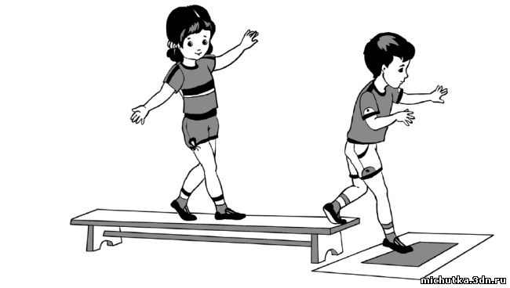

*Рис. 3*

Как правило, при выполнении упражнений на повышенной опоре (доска, скамейка) не рекомендуется спрыгивать со скамейки, лучше сделать шаг вперед – вниз (рис. 3). Страховка воспитателем обязательна. По мере овладения упражнениями в равновесии можно предложить детям прыжки со скамейки, но обязательно на мягкую опору – коврик или мат.

При выполнении упражнений в равновесии воспитатель все время находится рядом с детьми, помогает, подбадривает, осуществляя страховку. Положение рук может быть различным, например, руки на пояс, но в основном – в стороны для балансирования.

Одним из сложных заданий является ходьба по шнуру, положенному прямо и по кругу, приставляя пятку одной ноги к носку другой, а также, ходьба по доске, положенной наклонно (высота 25–30 см), и по бревну.

Упражнения в равновесии проводятся поточным способом в колонне по одному или двумя колоннами (в зависимости от задач занятия и наличия пособий). Они способствуют развитию смелости, уверенности, ловкости, ориентировке в неожиданных ситуациях.

**Упражнения в прыжках**

Детям 3–4 лет доступны разные виды прыжков, они умеют прыгать на месте и продвигаясь вперед на определенное расстояние; прыгать с небольшой высоты; прыгать в длину с места; перепрыгивать через предметы (кубики, шнуры) (рис. 4).

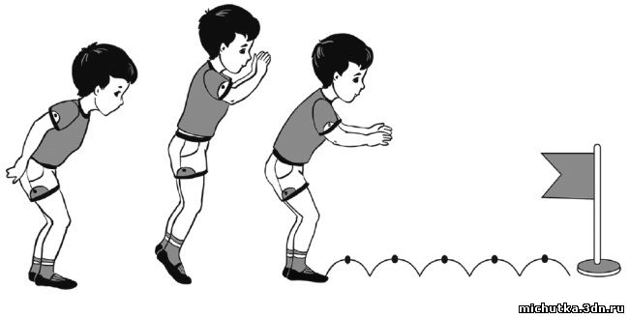

*Рис. 4*

В прыжках на месте дети делают частые и невысокие подскоки, с удовольствием подражают зайчикам, белочкам и т. д. Обычно воспитатель предварительно показывает, как выполнять упражнение. Задает ритм и темп прыжков, ударяя в бубен, ритмично приговаривая или используя музыкальное сопровождение. Педагог выполняет вместе с детьми несколько прыжков, затем ребята прыгают самостоятельно.

Прыжки с продвижением вперед дают высокую двигательную нагрузку. Не все дети хорошо справляются с заданием: недостаточно сгибают ноги в коленях, что ведет к приземлению на прямые ноги, руки при этом мало участвуют в движении. Однако у некоторых малышей в прыжках с продвижением вперед наблюдается явная согласованность рук и ног, что свидетельствует о хорошей врожденной координации движений.

Во втором квартале значительное место отводится прыжкам с небольшой высоты. Основная задача – приземление на носки, сгибая колени (лучше на резиновую дорожку или коврик). Упражнения в прыжках с небольшой высоты проводятся с небольшими группами, так как воспитателю важно видеть основные ошибки детей, исправлять их, по возможности осуществлять помощь и страховку в случае необходимости. Желательно также использовать игровые задания – «воробышки прыгают с заборчика», «зайки прыгают с пеньков» и т. д.

Прыжки в длину с места – через ручеек, канавку. Ширина ручейка, канавки небольшая – 15–20 см, так как у детей 3–4 лет нет еще навыка в этом виде прыжков. Основное внимание уделяется правильному исходному положению – необходимо, чтобы перед прыжком дети хорошо сгибали ноги в коленях и приземлялись одновременно на обе полусогнутые ноги с дальнейшем их выпрямлением и удерживая устойчивое равновесие. Движения рук при этом у детей еще несогласованны.

Программные упражнения распределяются с учетом постепенного усложнения. От занятия к занятию дети приобретают двигательный опыт, который позволяет им осваивать отдельные элементы техники в определенной последовательности. Требования к выполнению упражнений в прыжках к детям второй младшей группы еще невысоки, в соответствии с их умениями.

**Упражнения в метании**

Дети 3–4 лет с удовольствием играют с мячом, если упражнения с ним не требуют сложных действий, простые по своей структуре и задачам. Наиболее простые и доступные задания – прокатывание мячей в прямом направлении, друг другу, в ворота, бросание мячей воспитателю. Более сложные упражнения – бросание мяча о землю, вверх и ловля его двумя руками. Наиболее трудные – метание мячей в цель и на дальность. Все эти упражнения развивают ловкость, быстроту, глазомер.

Прокатывание мячей в прямом направлении и друг другу являются наиболее простыми упражнениями, однако для их выполнения ребенок должен оттолкнуть мяч с определенной силой и в нужном направлении. Кроме того, при проведении упражнений возникают затруднения в организации детей. Например, дети должны располагаться на расстоянии 1,5–2 метров в двух шеренгах – одна напротив другой. Для обозначения исходного положения можно применять рейки, шнуры и другие предметы, которые затем быстро и легко убираются. Прокатыванием мячей друг другу, между предметами дети овладевают не без трудностей. Воспитатель повторяет эти упражнения, чтобы у малышей закрепились мышечные ощущения, способствующие формированию необходимых навыков.

Дети 3–4 лет учатся бросать мяч воспитателю и ловить его обратно. Основные ошибки при выполнении этого упражнения – слабый бросок, неуверенные движения, отсутствие инициативы. Иногда ребенок не решается бросить мяч, и воспитателю приходится несколько раз сказать малышу: «Бросай!»

При ловле мяча дети, как правило, заранее готовят руки, выставляя их вперед, прижимают мяч к груди. После неоднократных повторений и индивидуальных занятий ребята лучше справляются с заданием. Бросок получается более уверенный, иногда достаточно сильный, выдерживается направление движения и улучшается общая координация, но упражнение требует частого повторения, так как навык еще не стойкий. Обычно упражнения повторяются вне занятий, на прогулке.

Одним из трудных упражнений для детей четвертого года жизни является бросание мяча вверх и о землю и ловля его. Малышам трудно подбросить мяч на нужную высоту, такую, чтобы легко было поймать, и бросают его гораздо выше. При бросании мяча о землю дети также не могут дифференцировать мышечные усилия, а недостаточно развитой глазомер не позволяет им сделать точный бросок около ног (у носков). В помощь детям предлагаются зрительные ориентиры – плоские обручи небольшим диаметром (25–30 см), цветные квадраты и т. д.

В летний период значительное место отводится упражнениям в бросании мячей, мешочков, шишек вдаль, горизонтальную цель.

**Упражнения в лазании**

Разнообразные упражнения в лазании развивают силу, ловкость, координацию движений; укрепляют мелкие крупные группы мышц. У детей 3–4 лет эти качества развиты еще слабо.

В первом квартале проводятся упражнения в ползании на четвереньках, преимущественно с опорой на ладони и колени. Вначале дети выполняют ползание вперед произвольным способом, а некоторые ребята подтягивают обе ноги. Если у ребенка не получается упражнение, то воспитатель занимается с ним отдельно. Обычно после нескольких повторений в индивидуальном порядке дети лучше справляются с заданием.

Для выполнения подлезаний под дугу шнур педагог обращает внимание детей не только на правильное исходное положение, то и на обозначенную линию (начальную черту), от которой следует начинать упражнение. Ориентиром могут служить шнуры, рейки, цветные полосы и т. д.

На наклонную лесенку малыши влезают произвольным способом. Основное внимание уделяется правильному хвату рук за рейку – большой палец снизу, остальные сверху и постановке стопы (серединой). При этом воспитатель должен осуществлять страховку. Упражнения в ползании, подлезании проводятся поточным и фронтальным способами, влезание на наклонную лесенку и гимнастическую стенку – небольшими группами. Остальные дети в это время могут поиграть с мячами, находясь в поле зрения воспитателя.